**LAPORAN PRAKTIKUM BASIS DATA RC**

**Muhammad Yusuf  
122140193**

**Tugas**



**Teori Dasar**

Model Diagram Entity-Relationship (ERD) adalah representasi visual dari struktur data yang menggambarkan hubungan antara entitas dalam suatu sistem informasi. Teori dasar ERD melibatkan tiga komponen utama: entitas, atribut, dan hubungan. Entitas adalah objek yang dapat dibedakan dalam sistem, seperti orang, tempat, atau objek dalam dunia nyata atau konsep abstrak. Setiap entitas memiliki atribut yang menggambarkan karakteristik atau properti entitas tersebut. Contohnya, entitas "Mahasiswa" dapat memiliki atribut seperti "Nama", "NIM", dan "Alamat". Hubungan menggambarkan bagaimana entitas saling berinteraksi atau berkaitan satu sama lain dalam sistem. Hubungan ini dapat berupa relasi one-to-one, one-to-many, atau many-to-many antara entitas.

Selain itu, terdapat kunci utama yang menjadi bagian penting dari teori ERD. Kunci utama adalah atribut atau kombinasi atribut yang secara unik mengidentifikasi setiap entitas dalam sebuah relasi. Kunci utama digunakan untuk menjaga integritas data dan memastikan bahwa tidak ada duplikasi entitas dalam relasi. Dengan memahami konsep dasar entitas, atribut, hubungan, dan kunci utama, pemodel ERD dapat memvisualisasikan struktur data dengan jelas dan memberikan dasar yang kuat untuk perancangan dan pengembangan sistem informasi yang efisien dan efektif.

**Pembahasan**

1. Tentukan Entity dan Relationship

**Entity:**

Universitas

Departemen

Mata Kuliah

Mahasiswa

Dosen Wali

Transkrip Kelulusan

**Relationship:**

Universitas memiliki banyak Departemen

Setiap Departemen menawarkan beberapa Mata Kuliah

Mahasiswa mendaftar di beberapa Mata Kuliah

Dosen Wali memverifikasi pendaftaran Mahasiswa di Mata Kuliah

Dosen Wali menyetujui Mata Kuliah untuk Transkrip Kelulusan

1. Buat ERD

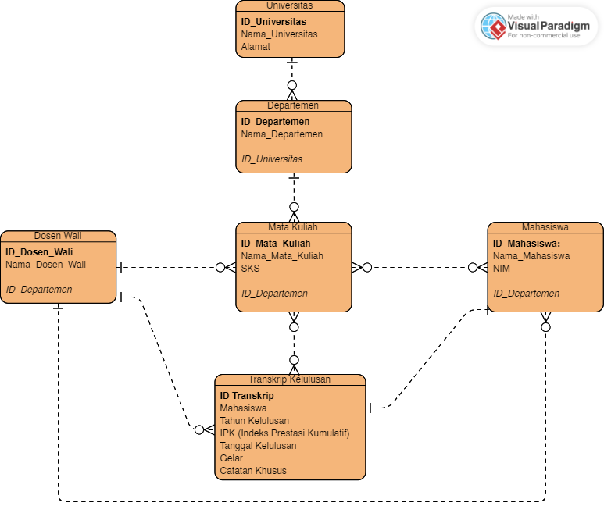

**Analisis**

ERD diatas memberikan gambaran singkat tentang struktur dan hubungan entitas dalam sistem akademik universitas. Terdapat entitas utama seperti Universitas, Departemen, Mata Kuliah, Mahasiswa, Dosen Wali, dan Transkrip Kelulusan. Relasi antara entitas dijelaskan dengan jelas, mencakup hubungan seperti Universitas yang memiliki Departemen, Departemen yang menawarkan Mata Kuliah, Mahasiswa yang mendaftar di Mata Kuliah, dan peran Dosen Wali dalam memverifikasi serta menyetujui Mata Kuliah untuk dimasukkan ke dalam Transkrip Kelulusan Mahasiswa.

**Kesimpulan**

Dengan membuat ERD kita lebih mudah melihat dan membayangkan sepeti apa susunan database yang akan dibuat nantinya.